SALIDA | el piso | 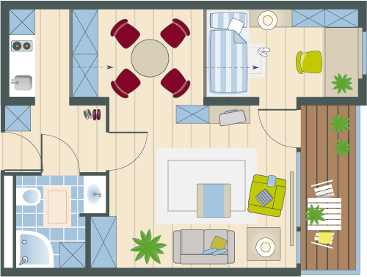 | la médica
 | llegar a casa | 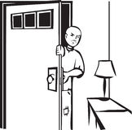 | ¡Ni idea!
 | el móvil | 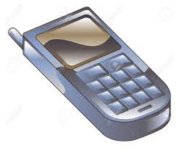 | así
so, daher | juntos |  | buscar
 | la chaqueta | 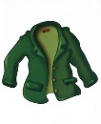 | más y menos
+ - | el salón | 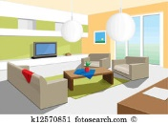 | el montón de cedés
 | el sillón | 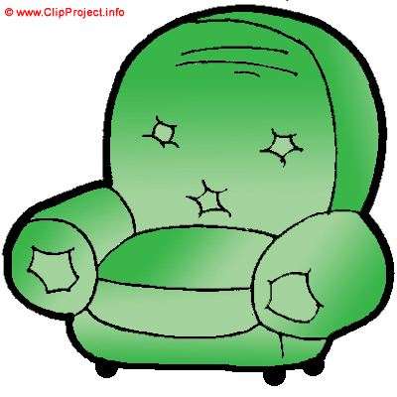 | todavía
immer noch | la cocina | 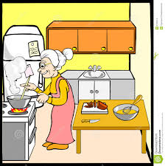 | Ya es tarde.
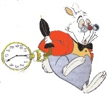 | FIN

Dómino  “En Casa” | Dómino  “En Casa”
Dómino  “En Casa” | Dómino  “En Casa”
Dómino  “En Casa” | Dómino  “En Casa”
Dómino  “En Casa” | Dómino  “En Casa”
Dómino  “En Casa” | Dómino  “En Casa”
Dómino  “En Casa” | Dómino  “En Casa”
Dómino  “En Casa” | Dómino  “En Casa”
Dómino  “En Casa” | Dómino  “En Casa”
Dómino
“En Casa”

